MỤC LỤC

MỞ ĐẦU 2

PHẦN 1 4

CƠ SỞ THỰC TẾ BÀI TOÁN 4

1.1 Lý do chọn đề tài 4

1.2 Mô tả bài toán 4

*1.2.1 Chức năng, ứng dụng* 4

*1.2.2 Công cụ phát triển* 4

1.3 Mô tả nghiệp vụ bài toán 4

*1.3.1 Biểu đồ phân rã chức năng* 6

*1.3.2 Biểu đồ ngữ cảnh* 6

*1.3.3 Biểu đồ luồng dữ liệu mức đỉnh* 7

*1.3.4 Biểu đồ luồng dữ liệu mức 1* 8

1.4 Thiết kế cơ sở dữ liệu 11

PHẦN 2 18

THIẾT KẾ GIAO DIỆN TIỆN ÍCH 18

2.1 Giao diện người dùng của website 18

2.2 Giao diện quản trị website 27

KẾT LUẬN 32

TÀI LIỆU THAM KHẢO 33

BẢNG PHÂN CÔNG VIỆC 34

# MỞ ĐẦU

Ngày nay, sự bùng nổ của Công nghệ thông tin mạng lại cho con người rất nhiều lợi ích về kinh tế, văn hóa, an nình quốc phòng… Trong mọi lĩnh vực của cuộc sống, ứng dụng của Công nghệ thông tin luôn mang đến cho con người những trải nghiệm tiện lợi nhất, đây là một ngành khoa học mũi nhọn ảnh hưởng trực tiếp đến đời sống xã hội. Công nghệ thông tin đóng vai trò to lớn trong giao dịch giữa mọi người, mọi doanh nghiệp ở khắp nơi trên Thế giới.

Thương mại điện tử là bước tiến lớn của Công nghệ thông tin và trong bất cứ lĩnh vực nào thương mại điện tử cũng có lợi thế. Nó không những làm giảm thời gian mà còn làm giảm chi phí cho mọi vấn đề giao dịch của con người. Thời đại bùng nổ Công nghệ thông tin, việc kinh doanh qua mạng không còn xa lạ gì với chúng ta, nó giúp cho người sử dụng có thể xem được những mặt hàng ở xa một cách thực tế nhất, có thể so sánh giá cả giữa nhiều nơi bán để lựa chọn cho mình những sản phẩm hợp lý nhất.

Nhóm chúng em lựa chọn “**Thiết kế website bán thiết bị di động BlackBerry**” cũng vì những lý do tiện lợi của bán hàng trực tuyến đó. Website cho phép người tiêu dùng có thể xem, so sánh đánh giá, đặt mua hàng từ xa các sản phẩm di động, phụ kiện của hãng BlackBerry nổi tiếng. Ngoài ra người dùng có thể theo dõi tin tức về công nghệ trên website, liên hệ trực tiếp với bộ phận bán hàng đề được tư vấn tận tình nhất. Với những tiện ích của “**Website bán thiết bị di động BlackBerry**”người dùng hoàn toàn có thể tiết kiệm được rất nhiều thời gian cho việc mua sắm, theo dõi các sản phẩm công nghệ của mình.

Đề tài “**Thiết kế website bán thiết bị di động BlackBerry**” gồm hai phần nội dung chính đó là:

Phần 1: Cơ sở thực tế bài toán

Phần 2: Thiết kế giao diện tiện ích

Trong thời gian thực hiện đề tài, nhóm chúng em đã gặp không ít khó khăn về tài liệu nghiên cứu, thời gian nghiên cứu và kinh nghiệm lập trình. Tuy nhiên, với sự nỗ lực cố gắng không ngừng, chúng em đã hoàn thành “**Website bán thiết bị di động BlackBerry”**. Website hoàn toàn có thể đưa vào sử dụng thực tế. Song có thể còn có những hạn chế nhất định, kính mong thầy cô góp ý để nhóm được hoàn thiện website, mang lại sự tiện lợi nhất cho người dùng.

Chúng em xin chân thành cảm ơn Thầy Mai Cường Thọ đã giúp đỡ tận tình để chúng em có thể hoàn thiện được website này. Chúng em sẽ tiếp thu kiến thức và cố gắng nhiều hơn nữa trong học tập và nghiên cứu!

# PHẦN 1

# CƠ SỞ THỰC TẾ BÀI TOÁN

## 1.1 Lý do chọn đề tài

Ngày nay, với sự bùng nổ của Công nghệ thông tin (CNTT), người người đều có thể được tiếp cận và sử dụng những tiện ích mà CNTT mang lại. Thời đại của công nghệ, người tiêu dùng luôn cần những thay đổi tiện lợi về mua sắm, giao dịch thuận tiện, nhanh chóng, tiết kiệm thời gian và vẫn đảm bảo chất lượng an toàn. Nắm bắt được xu hướng đó, nhóm chúng tôi đã lựa chọn “**Thiết kế website bán thiết bị di động BlackBerry**” nhằm mang lại sự tiện lợi tối đa cho khách hàng muốn mua các sản phẩm di động, phụ kiện… của hãng BlackBerry, hay theo dõi tin tức công nghệ, kinh nghiệm sử dụng… một cách tối ưu nhất, song song với đó vẫn tạo cho khách hàng sự tin tưởng, mua bán giao dịch an toàn, chất lượng và chế độ chăm sóc khách hàng tốt nhất.

## 1.2 Mô tả bài toán

### *1.2.1 Chức năng, ứng dụng*

“**Website bán thiết bị di động BlackBerry**” cho phép người sử dụng xem các sản phẩm công nghệ của hãng BlackBerry, tin tức công nghệ, kinh nghiệm sử dụng các thiết bị… trực tuyến, xác thực. Ngoài ra khách hàng được sử dụng tiện ích đặt mua hàng, giao dịch trực tuyến mà vẫn đảm bảo uy tín, chất lượng, tiết kiệm thời gian cho cuộc sống bộn bề thường nhật.

“**Website bán thiết bị di động BlackBerry**” hoàn toàn có thể áp dụng vào thực tế cho mọi đối tượng khách hàng sử dụng.

### *1.2.2 Công cụ phát triển*

+ Website có thể sử dụng được trên mọi trình duyệt internet.

+ Công cụ lập trình: Notepat++, Adobe Dreamweaver, phpDesigner 8.

+ Cơ sở dữ liệu: My SQL.

+ Ngôn ngữ lập trình: HTML, CSS, PHP, Javascript, Jquery,…

## 1.3 Mô tả nghiệp vụ bài toán

**VNBlackBerry** là doanh nghiệp chuyên phân phối, buôn bán các thiết bị di động (bao gồm điện thoại, máy tính bản, phụ kiện…) của hãng BlackBerry. Website bán hàng trực tuyến của VNBlackBerry là loại hình kinh doanh qua mạng bằng cách xây dựng một trang web bán hàng để mọi người có thể vào đó xem các sản phẩm mà VNBlackBerry phân phối, có thể lựa chọn sản phẩm để mua hàng. Với trang web bán hàng trực tuyến, nhà kinh doanh sẽ đưa thông tin của các thiết bị di động lên trang web của mình. Việc đưa thông tin lên cũng phải theo một trật tự hợp lý, đảm bảo tính thẩm mỹ, khoa học. Cụ thể là các thông tin về sản phẩm của hãng BlackBerry mà nhà kinh doanh đang kinh doanh, các tin tức công nghệ, tông tin về danh nghiệp, cơ chế mua bán, bảo hành, chăm sóc khách hàng... Các thông tin về sản phẩm bao gồm: tên sản phẩm, cấu hình, hình ảnh, chức năng, giá cả, tình trạng hàng trong kho… Người quản trị website cũng có quyền thêm mới, sửa đổi dữ liệu hay xóa các mặt hàng sản phẩm. Mọi sự thay đổi đều được ghi nhận trong cơ sở dữ liệu để đến với người sử dụng.

Với khách vãng lai (guest) thì được xem website, xem thông tin về các loại sản phẩm, tin tức.. nhưng không có quyền mua hàng trực tuyến. Để mua hàng hay lựa chọn các sản phẩm mình thích, người dùng phải đăng kí là thành viên của website. Khi đã là thành viên của website, người dùng đăng nhập theo tài khoản và mật khẩu đã đăng ký. Khi đó người dùng có quyền mua hàng. Với các mặt hàng, người dùng có quyền chọn mua hàng, đưa nó vào trong giỏ hàng của mình theo số lượng các mặt hàng, đồng thời cũng có thể xóa sản phẩm trong giỏ hàng. Người dùng có thể thanh toán qua thẻ tín dụng bằng cách đưa thông tin về loại thẻ tín dụng của bạn (Visa, Master Card,…) như: mã số thẻ, mã bảo mật, thời hạn thẻ. Ngoài ra bạn cũng phải đưa các thông tin về địa chỉ giao hàng, số điện thoại của mình để tiện cho việc giao hàng.

Khi có một đơn đặt hàng, người quản lý sẽ đối chiếu thông số về loại thẻ tín dụng thanh toán xem có đúng không. Nếu đúng thì người quản lý sẽ nhận phiếu chuyển khoản và giao hàng cho người đặt hàng. Như vậy quá trình mua bán đã hoàn thành.

Ngoài ra, website còn dùng là nơi quảng bá cho cửa hàng điện thoại VNBlackBerry, đồng thời nhận các ý kiến đóng góp của người xem để website và cửa hàng ngày càng hoàn thiện hơn.

Website còn là diễn đàn trao đổi kinh nghiệm về cách sử dụng điện thoại BlackBerry, các phần mềm, thủ thuật, sự kiện…

### *1.3.1 Biểu đồ phân rã chức năng*

Ta có biểu đồ phân rã chức năng của hệ thống như sau:

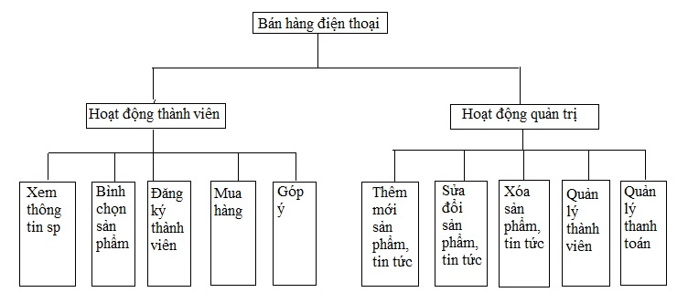

*Biểu đồ 1.1: Biểu đồ phân rã chức năng hệ thống*

### 

### *1.3.2 Biểu đồ ngữ cảnh*

Ta có biểu đồ ngữ cảnh của hệ thống như sau:

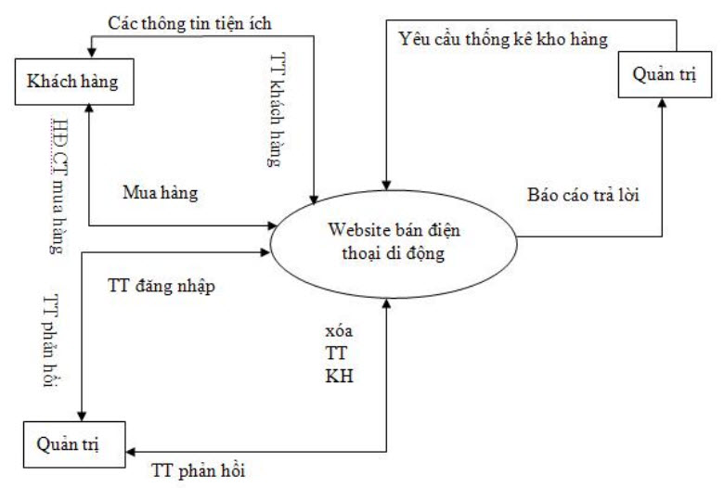

*Biểu đồ 1.2: Biểu đồ ngữ cảnh*

### 

### *1.3.3 Biểu đồ luồng dữ liệu mức đỉnh*

Biểu đồ luồng dữ liệu mức đỉnh thể hiện mỗi quan hệ của các chức năng chính trong hệ thống với các tác nhân, dữ liệu. Ta có biểu đồ dữ liệu mức đỉnh của hệ thống như sau:

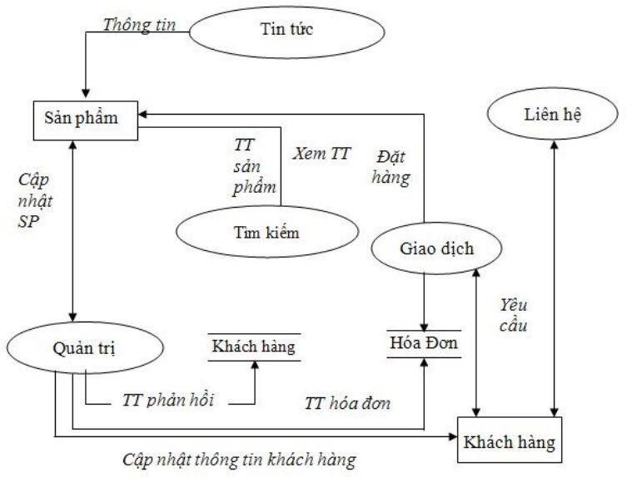

*Biểu đồ 1.3: Biểu đồ luồng dữ liệu mức đỉnh*

### 

### 

### *1.3.4 Biểu đồ luồng dữ liệu mức 1*

+ Chức năng giao dịch:

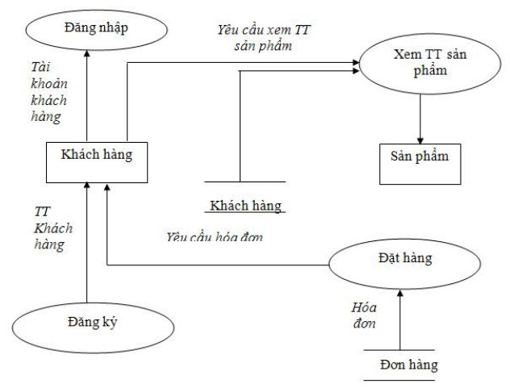

*Biểu đồ 1.4: Biểu đồ luồng dữ liệu mức 1 chức năng giao dịch*

+ Chức năng quản trị:

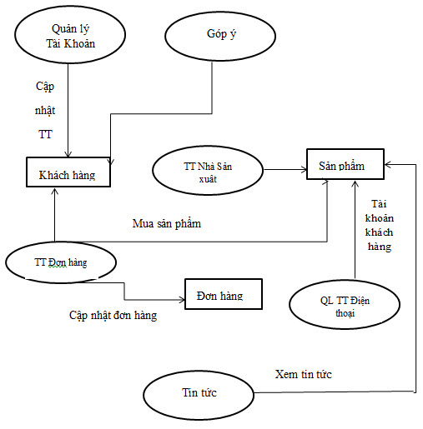

*Biểu đồ 1.5: Biểu đồ luồng dữ liệu mức 1 chức năng quản trị*

+ Chức năng tìm kiếm:

Chức năng tìm kiếm của hệ thống được dựa trên hai tiêu chí chính là: tìm kiếm theo tên sản phẩm và tìm kiếm theo giá của sản phầm.

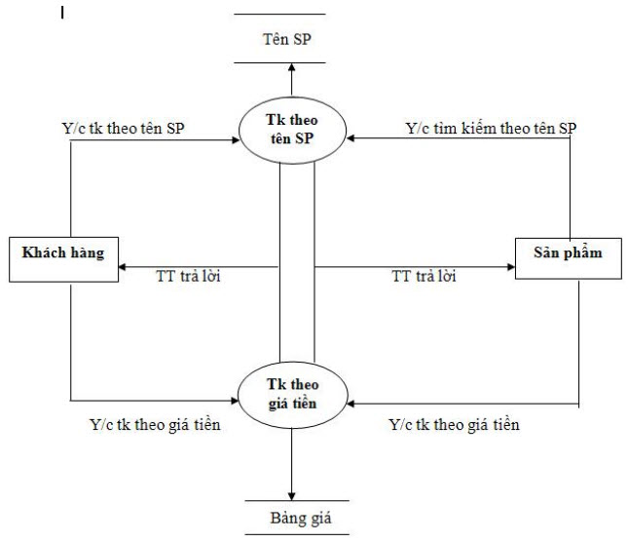

*Biểu đồ 1.6: Biểu đồ luồng dữ liệu mức 1 chức năng tìm kiếm*

## 

## 1.4 Thiết kế cơ sở dữ liệu

Quản lý thành viên:

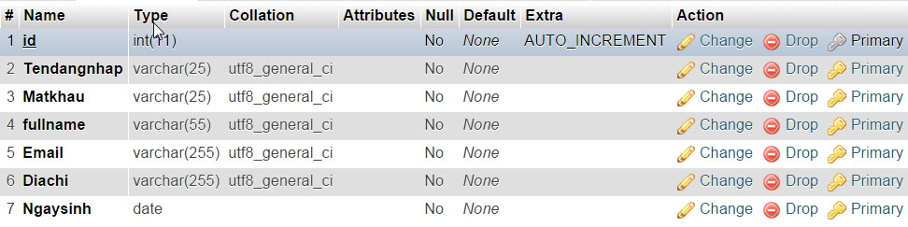

*Hình 1.1: Quản lý thành viên website*

Quản lý quyền quản trị:

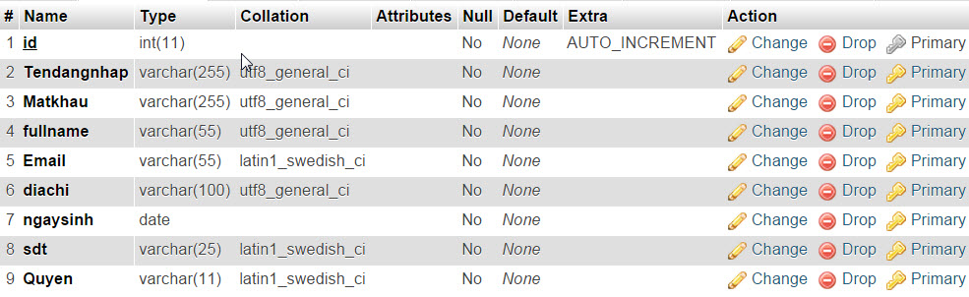

*Hình 1.2: Quản lý quyền quản trị website*

Quản lý đơn hàng: Hình 1.3: Quản lý đơn hàng

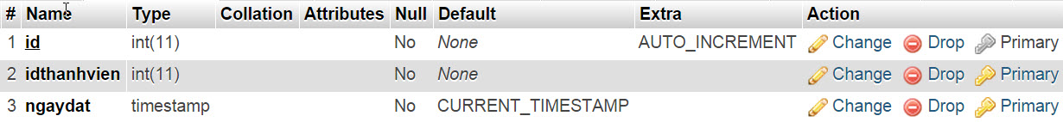

Quản lý chi tiết đơn hàng:

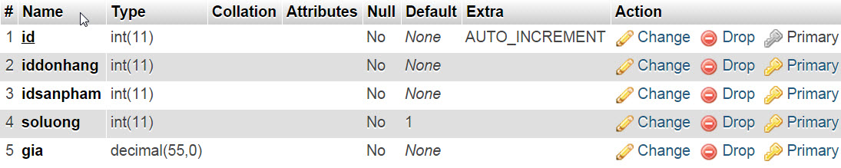

*Hình 1.4: Quản lý chi tiết đơn hàng*

Quản lý dòng sản phẩm:

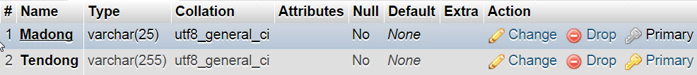

*Hình 1.5: Quản lý dòng sản phẩm BlackBerry*

Quản lý chi tiết sản phẩm:

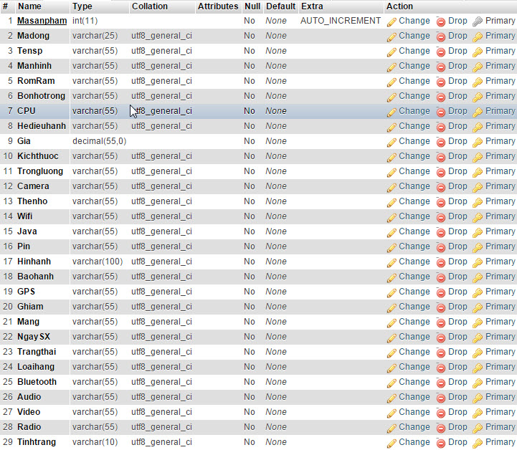

*Hình 1.6: Quản lý chi tiết sản phẩm*

Quản lý loại phụ kiện:

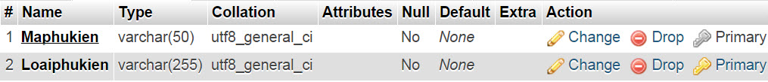

*Hình 1.7: Quản lý loại phụ kiện*

Quản lý chi tiết phụ kiện:

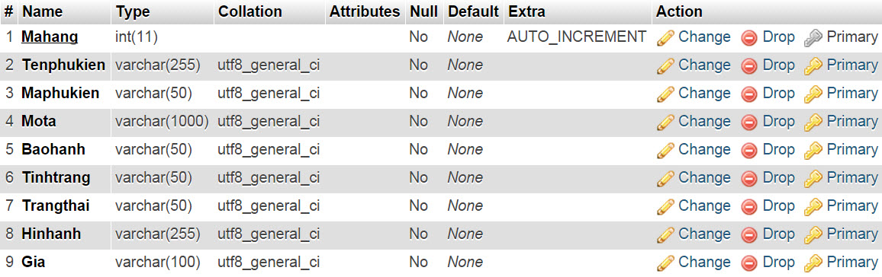

*Hình 1.8: Quản lý chi tiết phụ kiện*

Quản lý tin tức:

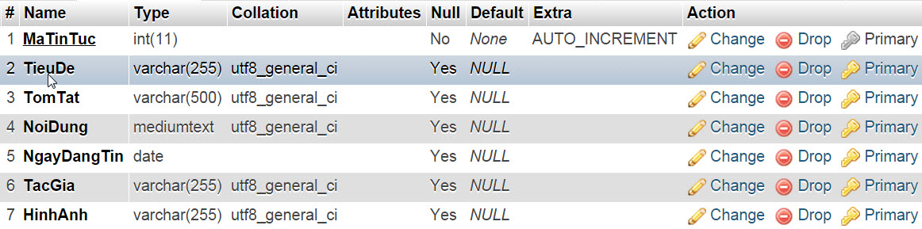

*Hình 1.9: Quản lý tin tức*

Quản lý bình luận:

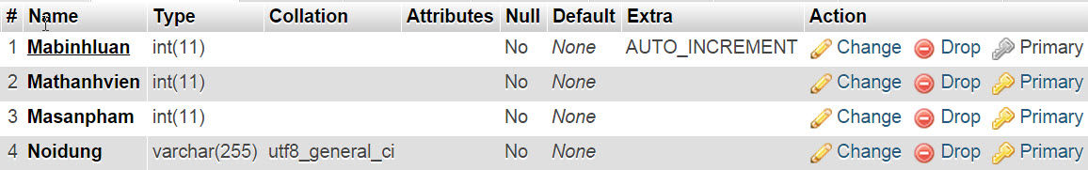

*Hình 1.10: Quản lý bình luận*

Quản lý liên hệ:

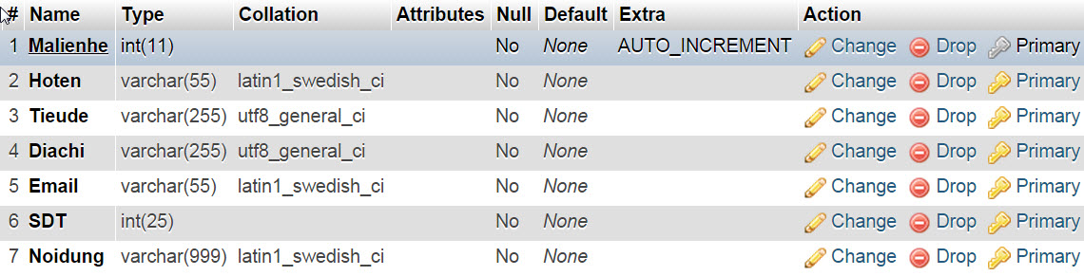

*Hình 1.11: Quản lý thông tin liên hệ*

Quản lý nhận xét, đánh giá của khách hàng:

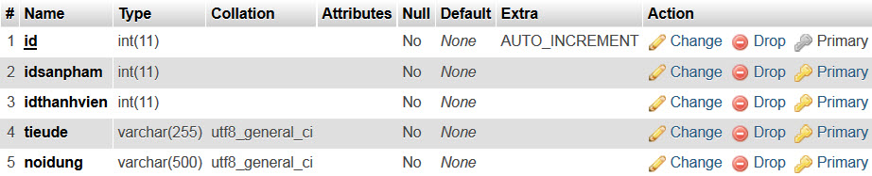

*Hình 1.12: Quản lý nhận xét*

Quản lý Banner quảng cáo:

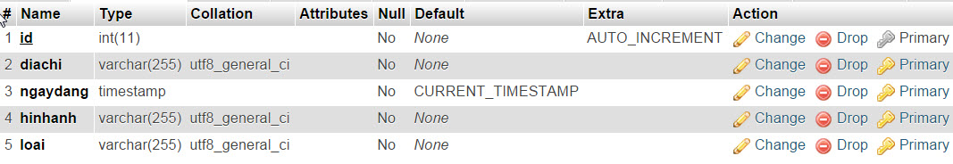

*Hình 1.13 : Quản lý Banner quảng cáo*

Quản lý danh sách sản phẩm bán chạy:

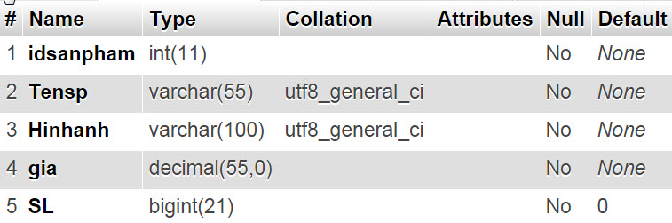

*Hình 1.14: Quản lý danh sách sản phẩm bán chạy*

# PHẦN 2

# THIẾT KẾ GIAO DIỆN TIỆN ÍCH

Website “**Bán thiết bị di động BlackBerry**” bao gồm các tiện ích và chức năng như giao diện trực quan, thân thiện với người dùng, chức năng đăng nhập phân quyền cho người sử dụng, xem các sản phẩm điện thoại, phụ kiện, chức năng tìm kiếm, thêm giỏ hàng và xem tin tức.

## 2.1 Giao diện người dùng của website

Trang chủ bao gồm banner, quảng cáo, các mục chính của website, các loại sản phẩm và phụ kiện.

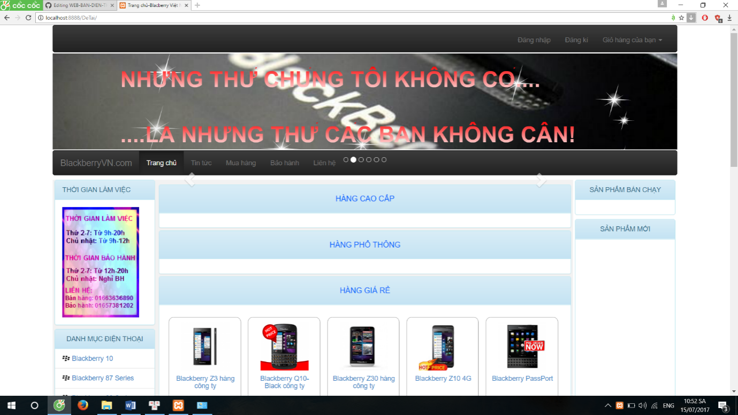

*Hình 2.1: Giao diện trang chủ*

Sản phẩm điện thoại theo từng dòng:

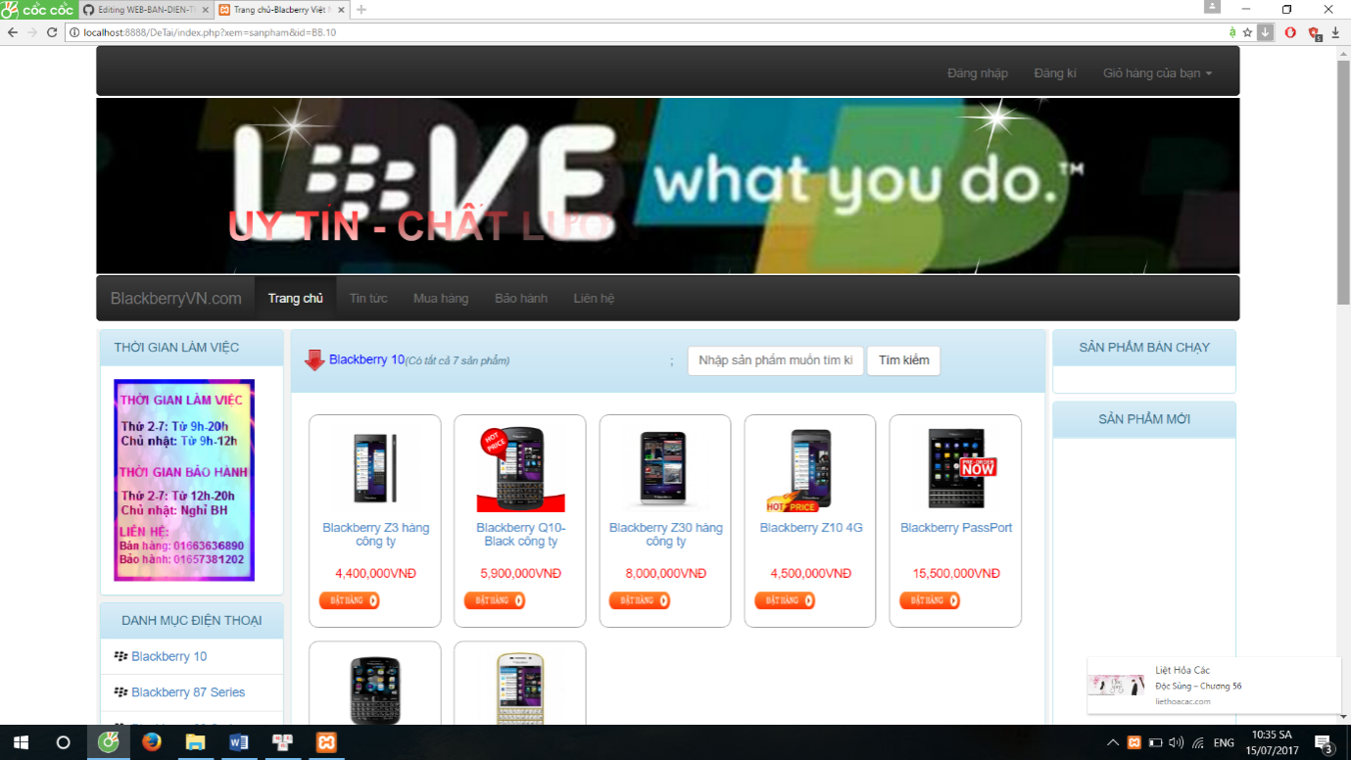

*Hình 2.2: Dòng điện thoại BlackBerry 10*

Chính sách mua hàng:

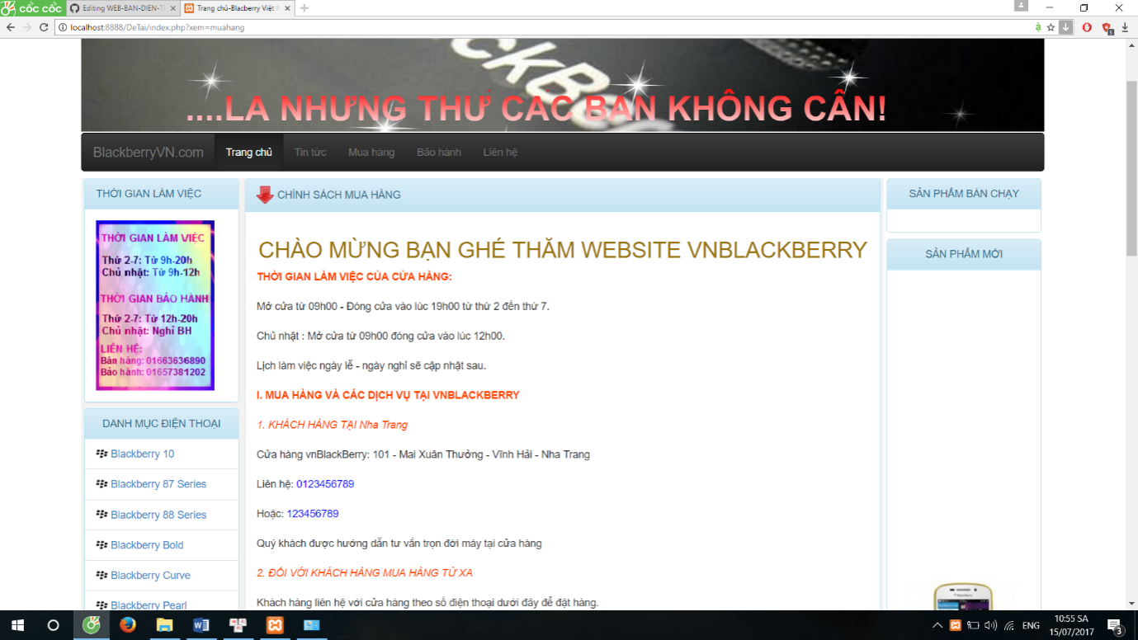

*Hình 2.3: Chính sách mua hàng*

Trang phụ kiện:

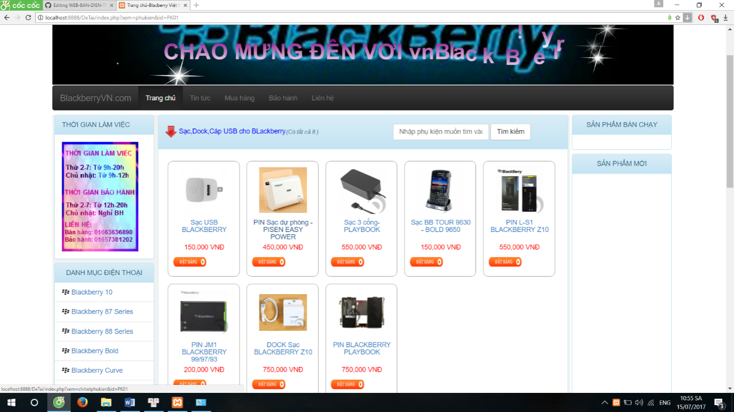

*Hình 2.4: Giao diện trang phụ kiện*

Trang vắn tin tức:

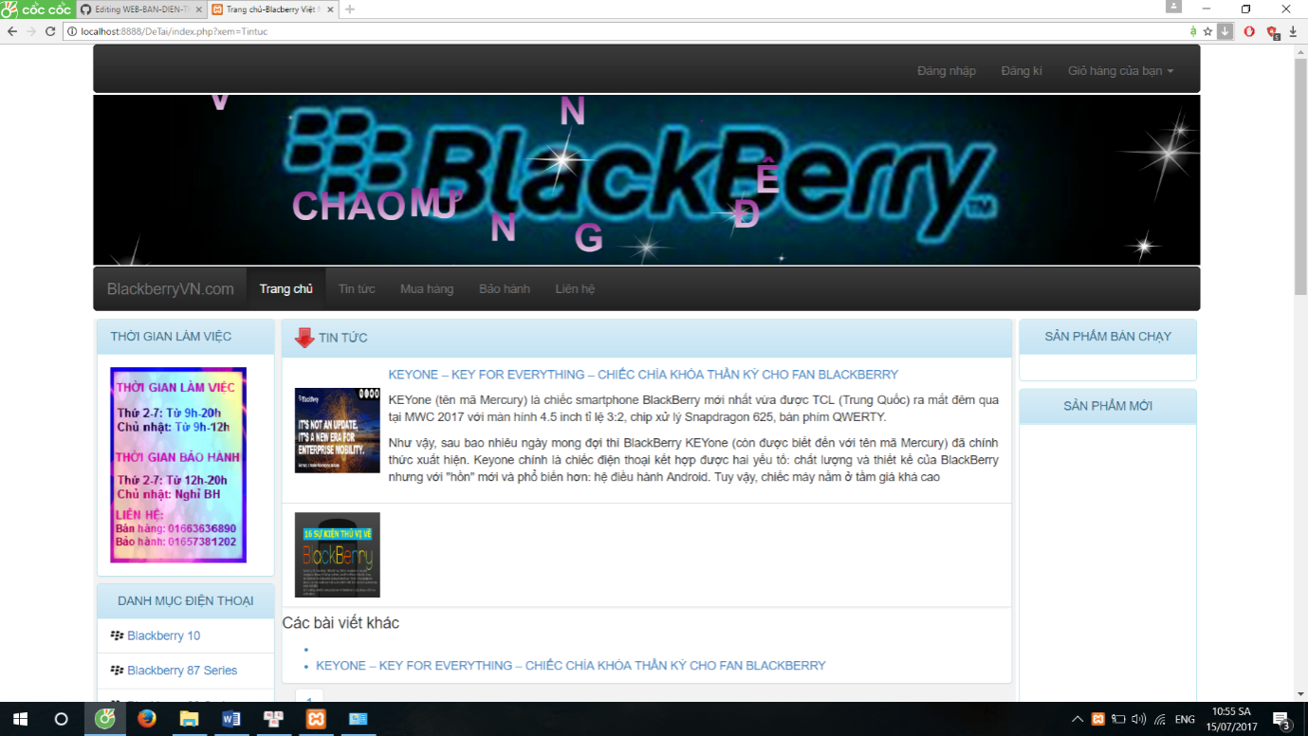

*Hình 2.5: Giao diện vắn tin tức*

Đăng nhập website:

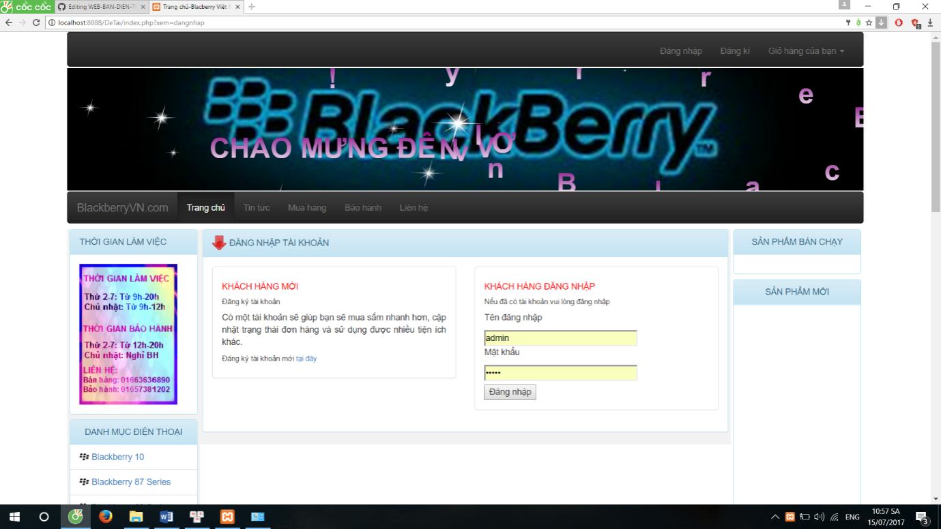

*Hình 2.9: Giao diện đăng nhập vào website*

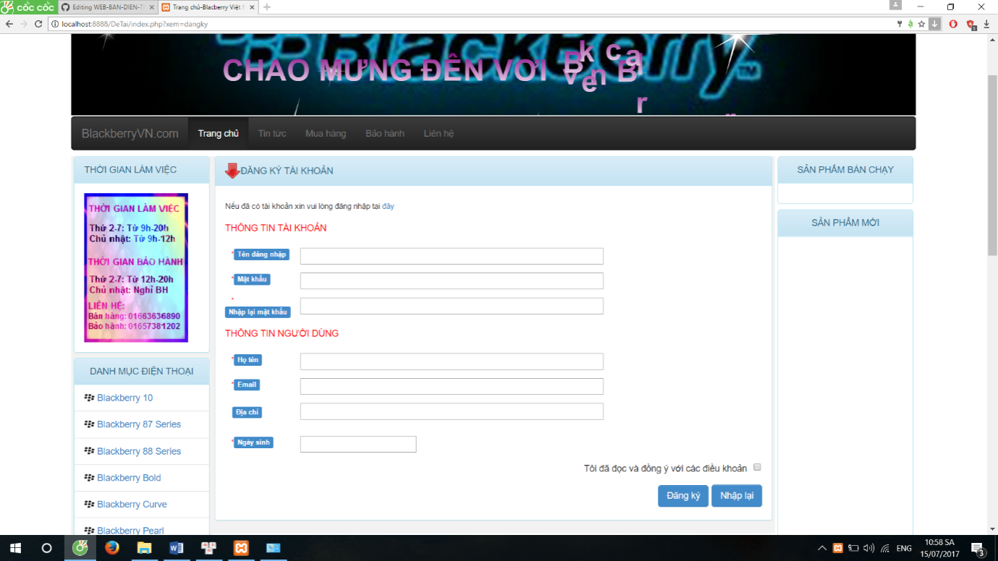

*Hình 2.10: Giao diện đăng ký tài khoản*

Sau khi khách hàng xem sản phẩm và chọn đặt mua hàng thì trong giỏ hàng của khách hàng xẽ hiện thông tin của các mặt hàng đã đặt.

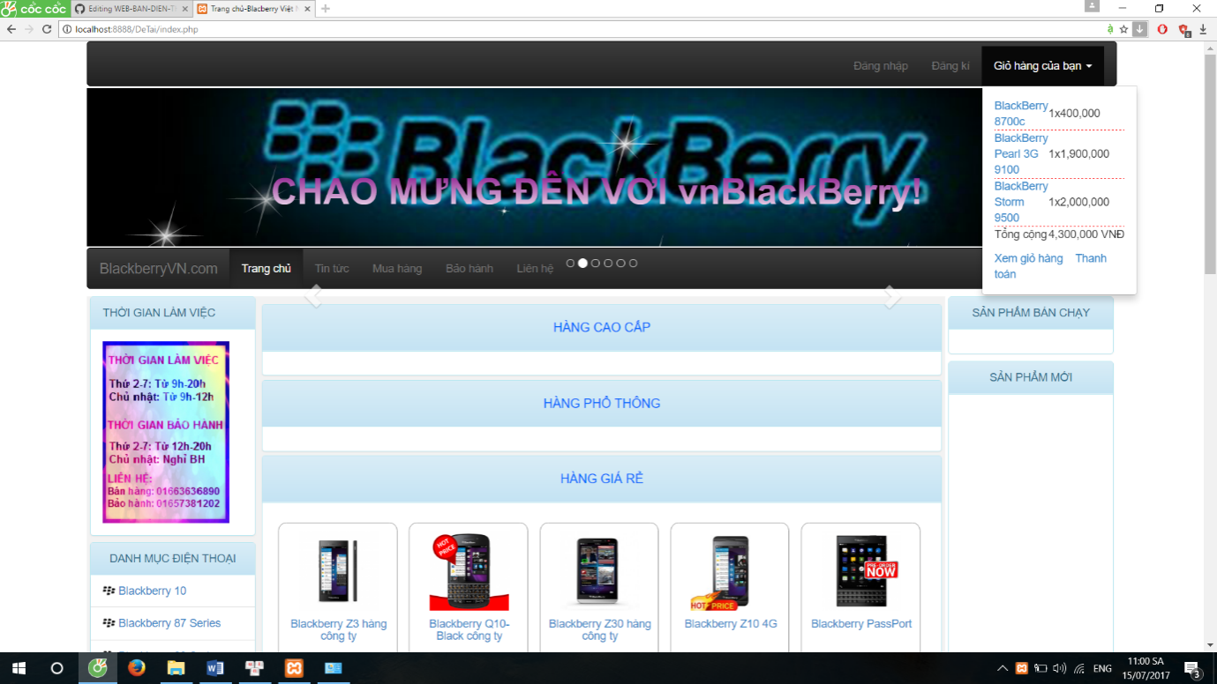

*Hình 2.12: Giỏ hàng rút gọn của khách hàng*

Chi tiết giỏ hàng:

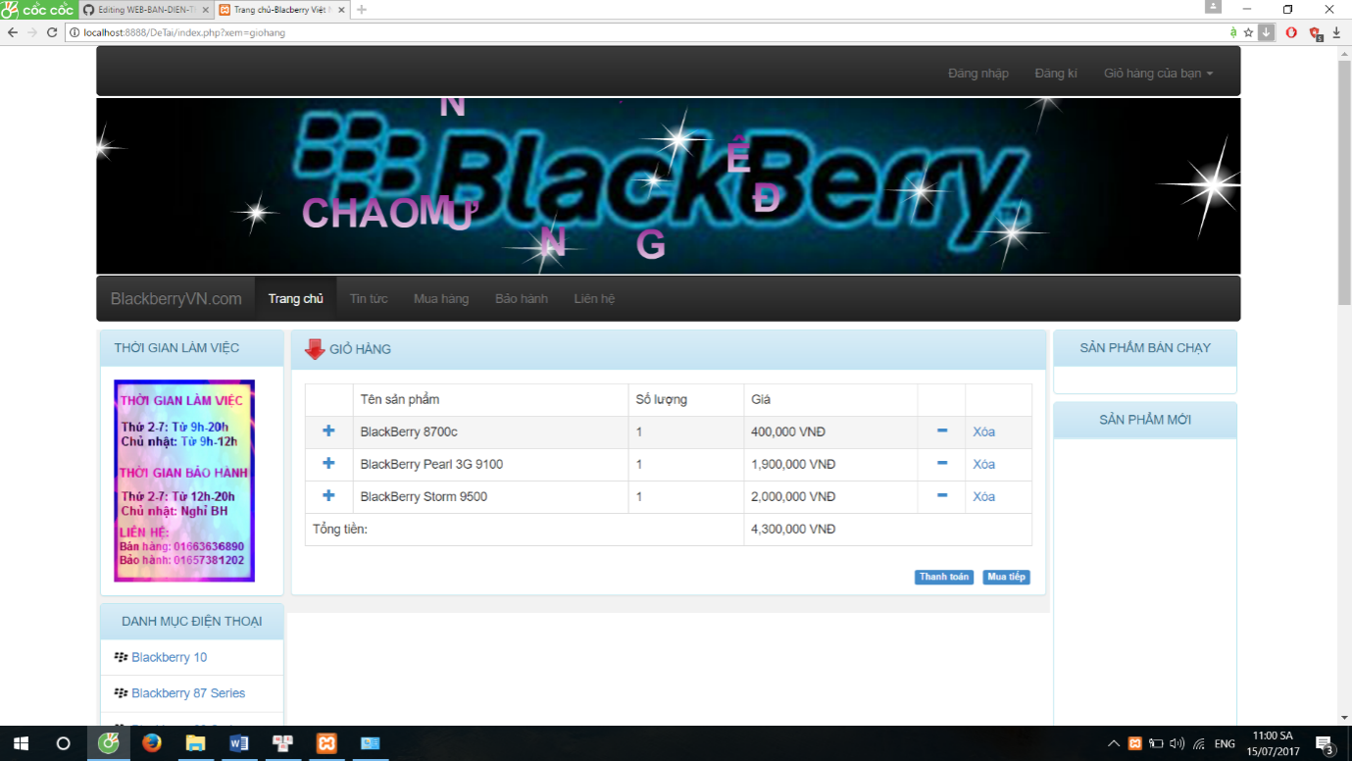

*Hình 2.13: Chi tiết giỏ hàng*

Liên hệ khách hàng là chức năng khách hàng có thể gửi ý kiến góp ý website hoặc dịch vụ của cửa hàng cho ban quản trị.

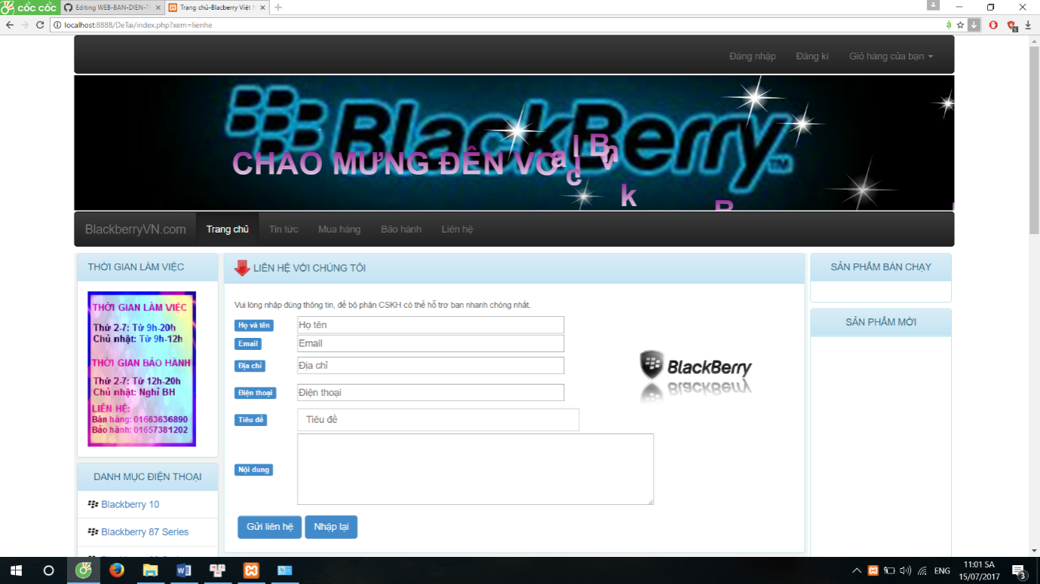

*Hình 2.14: Giao diện liên hệ khách hàng*

Chính sách bảo hành của cửa hàng:

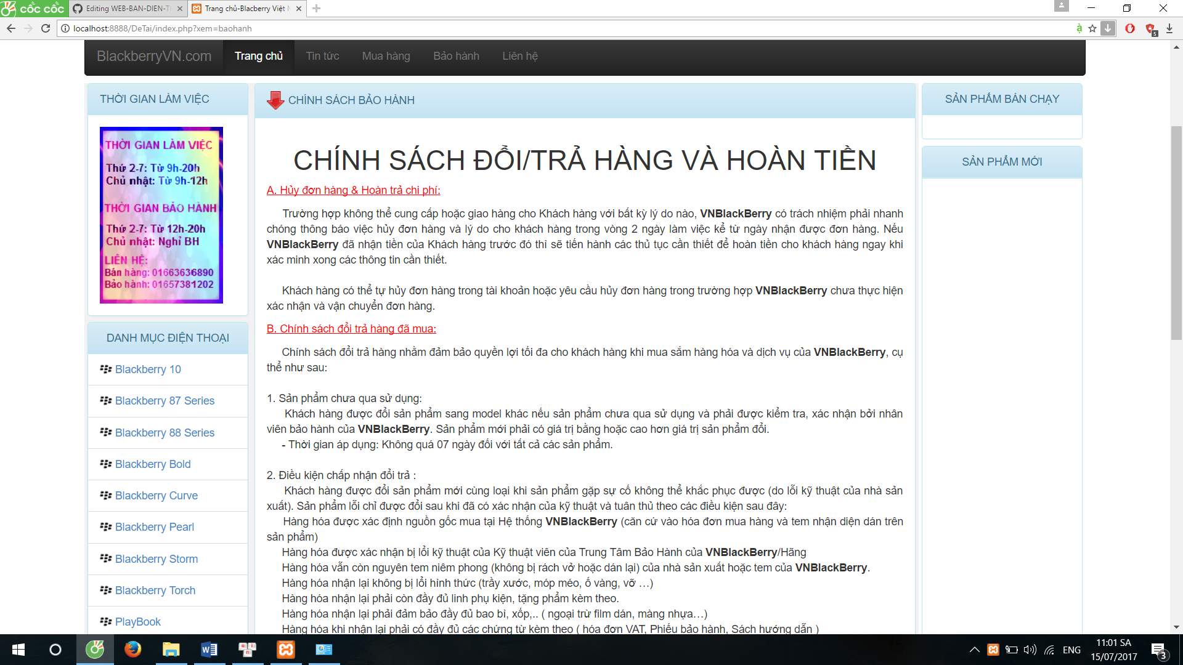

*Hình 2.15: Chính sách bảo hành*

## 2.2 Giao diện quản trị website

Đăng nhập vào trang quản trị website

***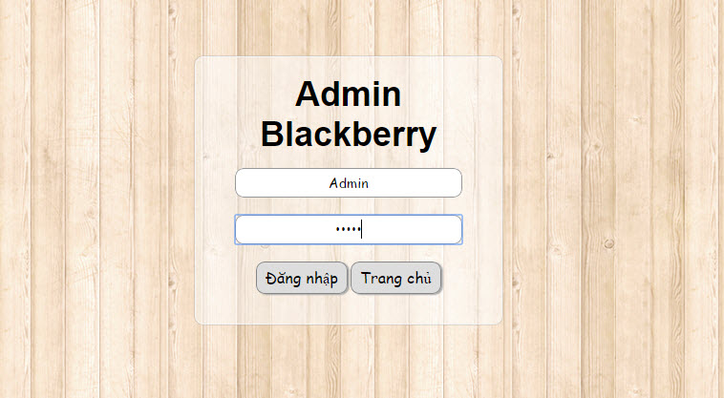****Hình 2.16: Giao diện đăng nhập quản trị website*

Giao diện vào trang quản trị:

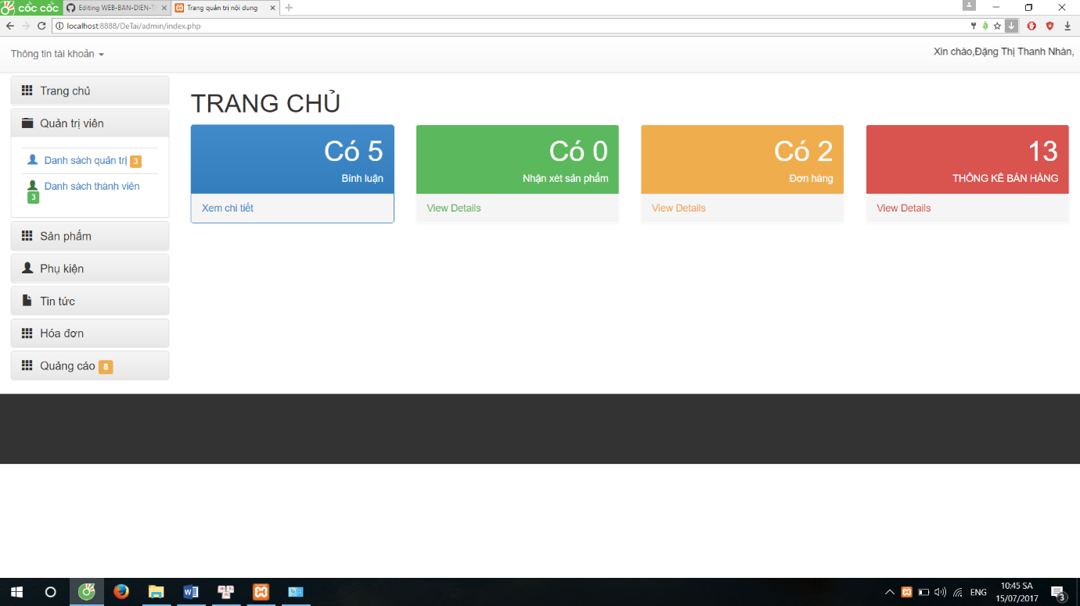

*Hình 2.17: Giao diện vào trang quản trị*

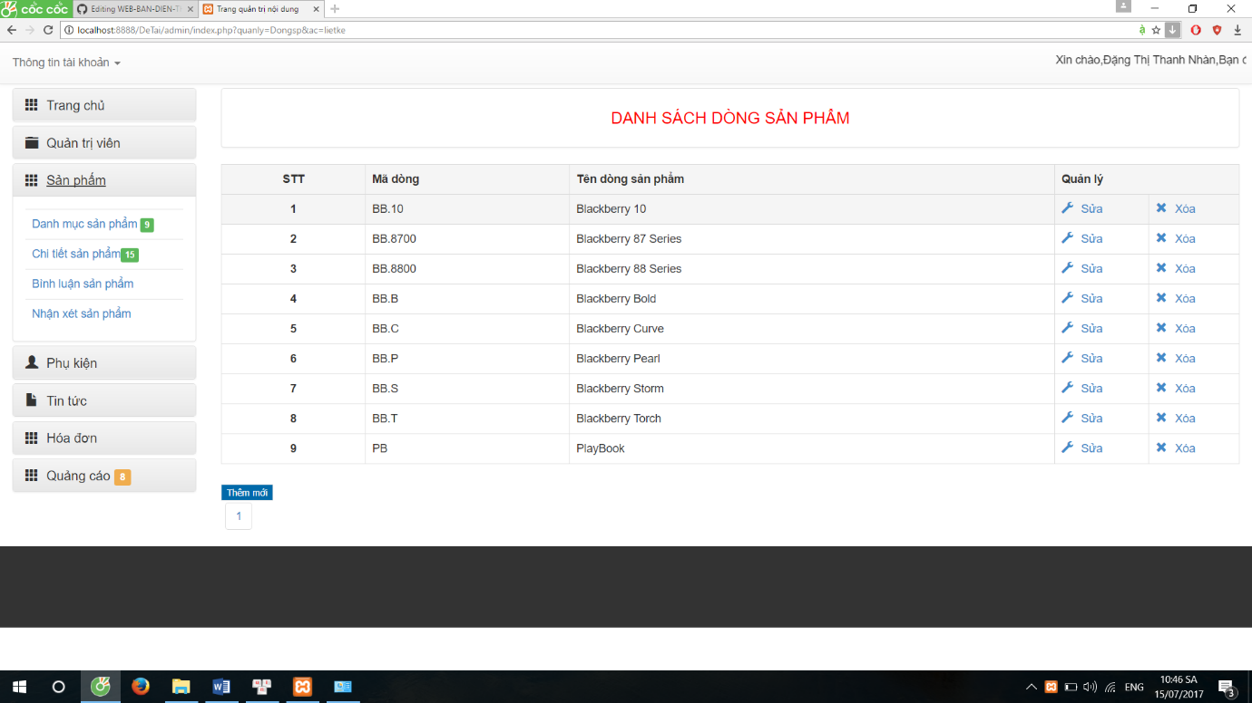

*2.18.Giao diện trang quản lý sản phẩm*

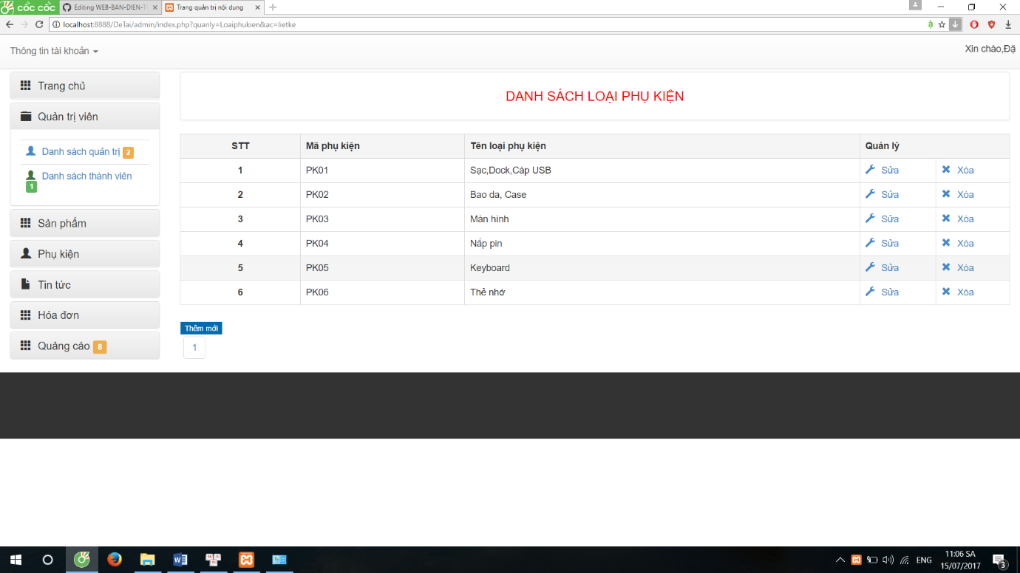

*Hình 2.19 Giao diện quản lý phụ kiện*

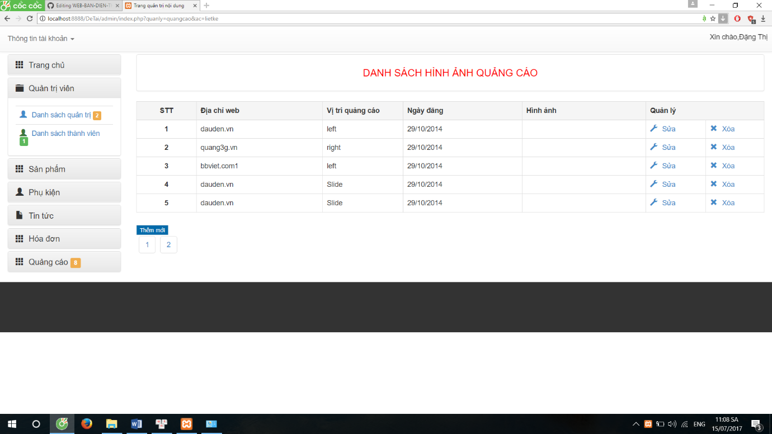

*Hình 2.19 Giao diện quảng cáo*

# KẾT LUẬN

Sau hai tháng thực hiện nghiên cứu đề tài “**Thiết kế website bán thiết bị di động BlackBerry**” chúng em đã xây dựng hoàn thành website, báo cáo tổng hợp và thu được những kết quả sau:

- Hoàn thiện website “**Bán thiết bị di động BlackBerry”** bằng ngôn ngữ lập trình HTML, CSS, PHP, Javascript, Jquery… trên môi trường Notepat++, Adobe Dreamweaver, phpDesigner 8 và XAMPP Control Panel. Website hoàn toàn có thể đưa vào thực tế.

- Website “**Bán thiết bị di động BlackBerry”**có thể chưa được tối ưu hóa tiện ích, tính năng nhưng vẫn đảm bảo cho người sử dụng làm việc trên môi trường tương tác trực quan, khoa học, dễ sử dụng, bắt mắt và nhanh chóng. Website đáp ứng được những nhu cầu cơ bản cho người sử dụng xem sản phẩm, mua bán, cập nhật tin tức… quản trị trang (đối với người quản trị). Website hoàn toàn đáp ứng được nhu cầu cho một cơ sở kinh doanh bán điện thoại quy mô vừa và nhỏ.

- Làm việc thành thạo trên các phần mềm lập trình Adobe Dreamweaver, phpDesigner 8, XAMPP Control Panel… và làm quen với ngôn ngữ lập trình web HTML, CSS, PHP, Javascript.

- Phân tích được bài toán đáp ứng nhu cầu đặt ra khi thiết kế một website bán thiết bị di động cho một cơ sở kinh doanh vừa và nhỏ để đi vào lập trình ứng dụng cụ thể.

- Trong thời gian thực hiện đề tài, chúng em gặp không ít khó khăn về thời gian, tài liệu học tập, kinh nghiệm cũng như kiến thức lập trình nên việc nghiên cứu chuyên sâu để ra được một sản phẩm tuyệt đối còn hạn chế. Tuy nhiên trong thời gian tới, chúng em sẽ rút kinh nghiệm, nghiên cứu sâu hơn để hoàn thành website hoàn thiện, thiết thực hơn cho người dùng!

# TÀI LIỆU THAM KHẢO

[1] getbootstrap.com

[2] vietsource.net

[3] vietdesigner.net

[4] vnsolution.com

[5] Lê Minh Hoàng – Các thủ thuật trong HTML và thiết kế Web

[6] Lê Minh Hoàng – Thiết kế web với CSS

[7] Hoàng Đức Hải – Thiết kế web với Javascript và Dom